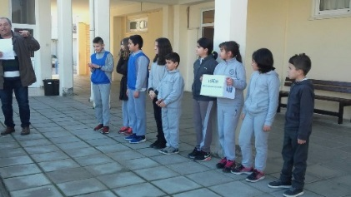

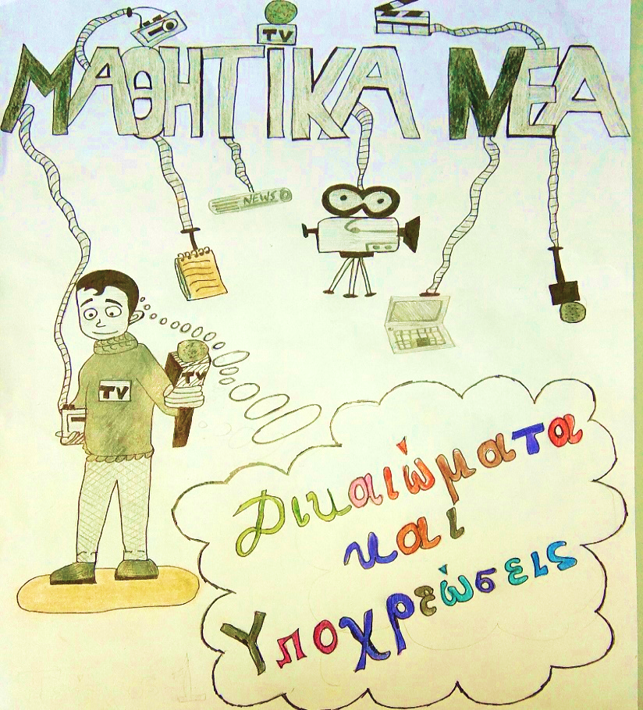 |  | 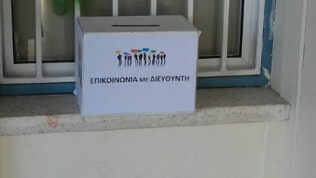  Το Κουτί Επικοινωνίας με τον διευθυντή  Το Κεντρικό Μαθητικό Συμβούλιο του σχολείου μας!
Γραφουν: Ιωαννης αβραμιδησ & κωνσταντινοσ σπυριδησ |  | Τευχος 1

Σε συνεδρία που πραγματοποιήθηκε την Τρίτη, 23 Ιανουαρίου 2018, καταρτίστηκε σε σώμα το Κεντρικό Μαθητικό Συμβούλιο του Σχολείου μας:
Πρόεδρος: Ιωάννης Αβραμίδης
Αντιπρόεδρος: Χρυσοβαλάντω Χατζηματθαίου
Γραμματέας: Ορέστης Παναγιώτου
Μέλη: Πάνα Ασάδ & Αλέξανδρος Κoμαρίδης.
Το Συμβούλιο πήρε τις πιο κάτω αποφάσεις:
- Οι μαθητές να εμπλακούν ενεργά στην παιδονομία αναλαμβάνοντας τον ρόλο του Παιδονόμου. Με αυτόν τον τρόπο επιδιώκεται η ανάπτυξη της υπευθυνότητας των παιδιών όσον αφορά την εφαρμογή των σχολικών κανόνων και η μείωση των προβλημάτων την ώρα που τα παιδιά είναι στην αυλή του σχολείου ή διακινούνται στους διαδρόμους. Ταυτόχρονα, οι παιδονόμοι μαθητές θα κλείνουν τα φώτα ή οποιαδήποτε άλλη συσκευή στις τάξεις που έχει ξεχαστεί ανοιχτή για περιορισμό της σπατάλης ενέργειας.
- Να τοποθετηθεί κουτί επικοινωνίας με τον διευθυντή και τους δασκάλους στο προαύλιο του σχολείου μας. Στο κουτί αυτό όλοι οι μαθητές θα βάζουν επιστολές για θέματα που τους απασχολούν και προτάσεις για βελτίωση του σχολείου τους.
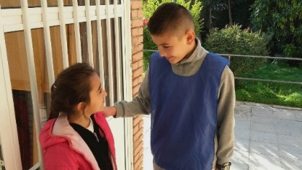

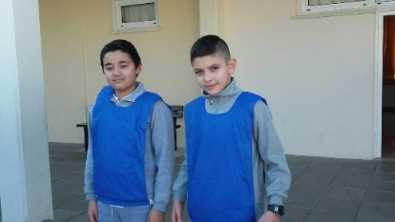
Χαιρετισμός από τον διευθυντή του σχολείου κ. Γιώργο Σιαμπή

Με ιδιαίτερη χαρά προλογίζω σήμερα την πρώτη έκδοση της σχολικής μας εφημερίδας και συγχαίρω τα παιδιά του Κεντρικού Μαθητικού Συμβουλίου και τους υπεύθυνους δασκάλους τους που πήραν αυτήν την πρωτοβουλία.
Πολύ σημαντικό και το θέμα της έκδοσης αυτής: τα δικαιώματα και οι υποχρεώσεις που έχουμε. Οφείλουμε να γνωρίζουμε τα δικαιώματά και τις υποχρεώσεις μας και να απαιτούμε από όλα τα παιδιά να τα εφαρμόζουν κι από τους ενήλικες (π.χ. γονείς) να τα σέβονται. Μόνο έτσι προετοιμάζομαι σωστά για να είμαι ένας ενεργός πολίτης της κοινωνίας μας σε λίγα χρόνια!
Καλή επιτυχία σε όλους στην προσπάθεια αυτή!
Ενεργοί Πολίτες στην Πράξη!

by Name Style

γραφουν:

ΧΡΥΣΟΒΑΛΑΝΤΩ ΧΑΤΖΗΜΑΤΘΑΙΟΥ & ΜΑΡΙΑ ΒΑΣΙΛΙΚΗ ΙΩΑΝΝΟΥ

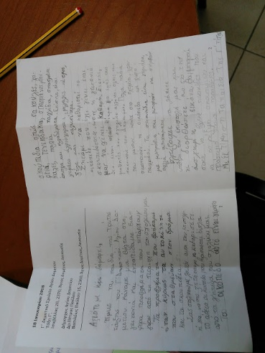
Τα παιδιά της Γ΄ τάξης του σχολείου μας, αναγνωρίζοντας τη σημασία να είναι ενεργοί πολίτες, αποφάσισαν να αναγνωρίσουν τα προβλήματα στη γειτονιά του σχολείου μας και να προτείνουν λύσεις. Αναγνωρίστηκαν πολλά προβλήματα και για ένα συγκεκριμένο: το χωράφι με σκουπίδια στη δυτική πλευρά του σχολείου, γράφτηκε επιστολή στον Δήμαρχο κ. Κώστα Πέτρου ζητώντας τον καθαρισμό του. Η επιστολή φαίνεται σε φωτογραφία πιο κάτω:

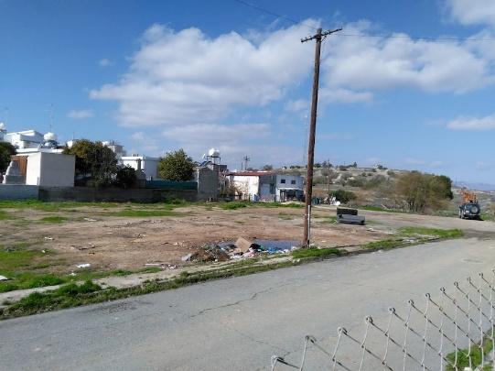

Στολίζουμε τη σκάλα του σχολείου μας με δικαιώματα & υποχρεώσεις
ΓΡΑΦΟΥΝ: Οι μαθητές της Στ΄ τάξης

Οι μαθητές της Ε’ και Στ΄ τάξης του σχολείου μας έγραψαν σε λωρίδες χαρτιού δικαιώματα και υποχρεώσεις που έχουν στο σχολείο και τις τοποθέτησαν στη σκάλα του σχολείου. Στόχος: να είναι πάντα εκεί υπενθυμίζοντάς σε όλους τα δικαιώματα και τις υποχρεώσεις!
Δικαιώματα και Υποχρεώσεις:
Στο σχολείο αυτό:
Είμαστε Αληθινοί
Μοιραζόμαστε
Συνεργαζόμαστε

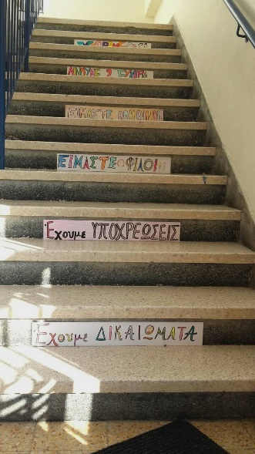

Έχουμε Φωνή
Λέμε Όχι στη Βία
Δίνουμε 2^{η} ευκαιρία
Χαμογελάμε
Συγχωράμε
Μας Σέβονται
Είμαστε δίκαιοι
Βοηθάμε
Αγαπάμε
Είμαστε ίσοι
Παίζουμε όλοι
Μιλούμε ευγενικά
Είμαστε φίλοι
Έχουμε δικαιώματα
Διαβάζουμε!
Φροντίζουμε το περιβάλλον
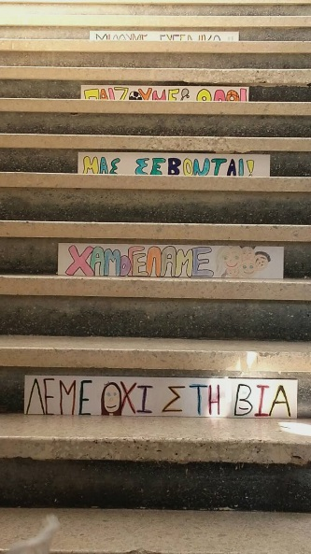

Επίσκεψη στην Eπίτροπο Προστασίας των Δικαιωμάτων του Παιδιού
ΓΡΑΦΟΥΝ: Οι μαθητές της
Δ΄ & Ε΄ τάξης

Στις 25.1.2018 τα παιδιά της Δ΄ και Ε΄ τάξης επισκέφτηκαν την Επίτροπο Προστασίας των Δικαιωμάτων του παιδιού. Ο Επίτροπος Προστασίας των Δικαιωμάτων του Παιδιού είναι ένας ανεξάρτητος θεσμός, o οποίος ασχολείται αποκλειστικά με τη διασφάλιση των δικαιωμάτων του παιδιού και του οποίου οι αρμοδιότητες και υποχρεώσεις ορίζονται με νομοθεσία. Η κ. Λήδα Κουρσουμπά διορίστηκε το 2008 από τον Πρόεδρο της Δημοκρατίας ως Επίτροπος Προστασίας των Δικαιωμάτων του Παιδιού και επαναδιορίστηκε στη θέση αυτή το Δεκέμβριο του 2014 για περίοδο 6 χρόνων.
Η Επίτροπος έχει αρμοδιότητα και ευθύνη, μεταξύ άλλων, να εκπροσωπεί τα παιδιά και τα συμφέροντα τους σε όλα τα επίπεδα. Διαφωτίζει και ευαισθητοποιεί την κοινωνία, ώστε να διασφαλιστούν πρακτικά τα δικαιώματα του παιδιού στην οικογένεια, στο σχολείο, στην κοινότητα που ζει και γενικότερα στην κοινωνία. Ταυτόχρονα, έχει επαφές με τα παιδιά της Κύπρου για να εντοπίζει και να προωθεί τις απόψεις τους εκεί όπου αυτά δεν μπορούν να ακουστούν. Περαιτέρω, ελέγχει και παρακολουθεί τις νομοθεσίες και τις πρακτικές στην Κύπρο που αφορούν τα παιδιά και υποβάλλει προτάσεις και εισηγήσεις για να είναι αυτές σύμφωνες με τη Σύμβαση των Δικαιωμάτων του Παιδιού.
Γενικά, κάνε οτιδήποτε θεωρεί αναγκαίο για την προστασία και προώθηση των δικαιωμάτων και των συμφερόντων των παιδιών της Κύπρου.
Κατά την επίσκεψη, μέσα από πολλές και ευχάριστες δραστηριότητες, γνώρισαν πολλά από τα δικαιώματα και τις υποχρεώσεις που έχουν. Συζήτησαν, συνεργάστηκαν σε ομάδες με τους συμμαθητές τους, έφτιαξαν παζλ , έπαιξαν, έκαναν κατασκευές, χόρεψαν και τραγούδησαν.
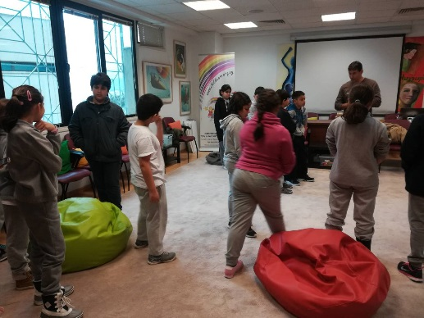
Στο τέλος γνώρισαν την επίτροπο κ. Λήδα Κουρσουμπά και της έκαναν ένα σωρό ερωτήσεις. Ήταν μια ανεπανάληπτη εμπειρία!

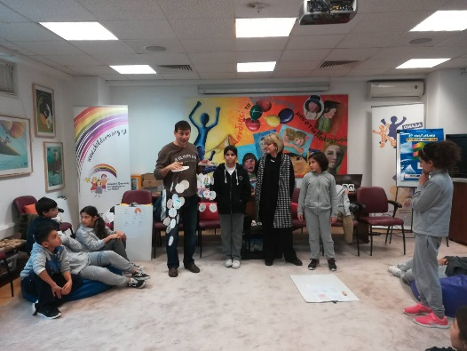

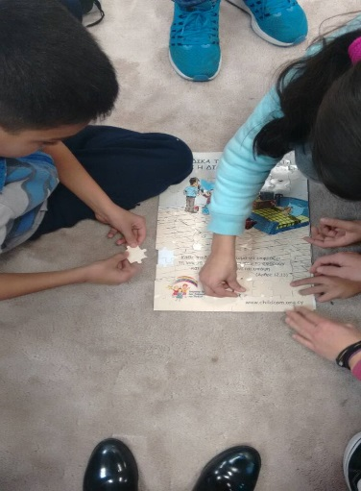

ΔΙΚΑΙΩΜΑΤΑ ΚΑΙ ΥΠΟΧΡΕΩΣΕΙΣ
ΓΡΑΦΟΥΝ: Ραφαέλλα Στυλιανίδου, Μικαέλλα Στυλιανού, Ισαβέλλα Μπουτόν & Ντέιβιντ Πουλλίτας

Δικαιώματα και Υποχρεώσεις είναι το θέμα του πρώτου τεύχους της εφημερίδας μας!
Έχουμε δικαιώματα καθώς και υποχρεώσεις.
• Έχουμε δικαίωμα να παίζουμε, αλλά και υποχρέωση να παίζουμε δίκαια.
• Έχουμε δικαίωμα να λέμε την άποψή μας, αλλά έχουμε και υποχρέωση να ακούμε τους άλλους.
• Έχουμε δικαίωμα να έχουμε ασφάλεια, αλλά έχουμε υποχρέωση να προσέχουμε.
• Έχουμε δικαίωμα να πηγαίνουμε σχολείο, αλλά έχουμε υποχρέωση να διαβάζουμε.
• Έχουμε δικαίωμα να μας αγαπούν, αλλά έχουμε υποχρέωση να σεβόμαστε τους άλλους.
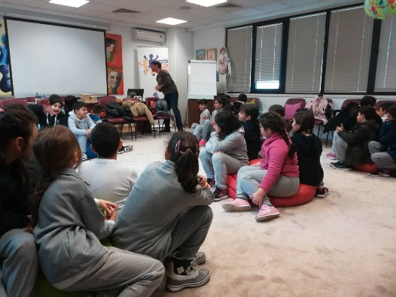

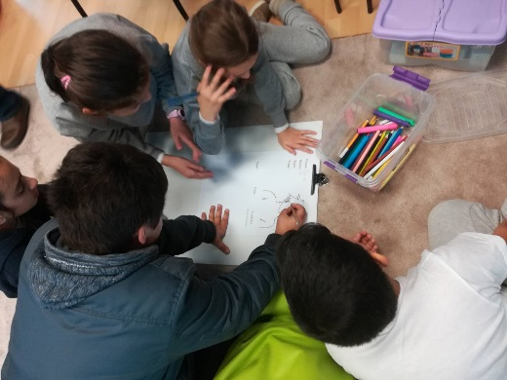

ΦΩΤΟΓΡΑΦΙΚΟ ΥΛΙΚΟ ΚΑΙ ΕΡΓΑΣΙΕΣ ΠΑΙΔΙΩΝ

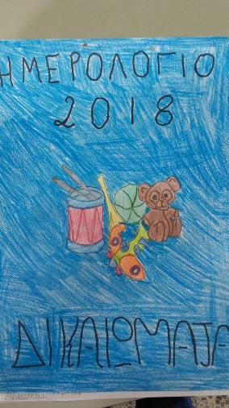
Είμαστε όλοι μας παιδιά!
ΓΡΑΦΟΥΝ: Μικαέλλα Στυλιανού,
Στυλιάνα Χριστοδούλου

Είμαστε όλοι μας παιδιά!
Ίσα μα διαφορετικά!
Ερχόμαστε όλοι σχολείο.
Φίλοι στο ίδιο το θρανίο.

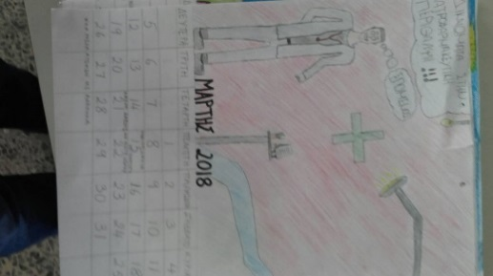
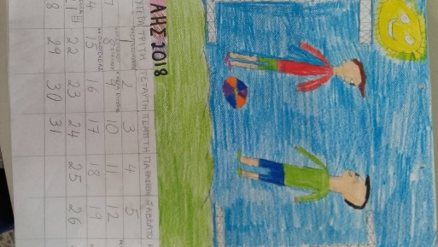
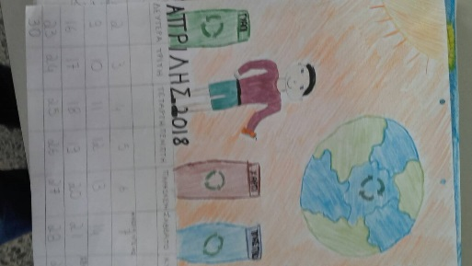
Βρείτε τις 6 λέξεις σχετικές με τα δικαιώματα στο παρακάτω κείμενο:
ΓΡΑΦΟΥΝ: Νικόλας Ιακωβίδης, Κωνσταντίνος Κλεάνθους, Ραφαέλλο Τζούρακ, &
Ηλίας Καλογερής

Β | Α | Π | Α | Ι | Χ | Ν | Ι | Δ | Ι
Ο | Π | Ο | Ι | Ψ | Α | Λ | Μ | Δ | Φ
Η | Λ | Υ | Χ | Ζ | Τ | Κ | Ω | Κ | Η
Θ | Τ | Α | Γ | Α | Π | Ω | Β | Σ | Ξ
Ω | Ο | Σ | Ι | Υ | Τ | Μ | Τ | Ι | Κ
Ν | Π | Κ | Ρ | Φ | Ι | Λ | Ι | Α | Ρ
Σ | Υ | Ν | Ε | Ρ | Γ | Α | Σ | Ι | Α
Σ | Ε | Β | Α | Σ | Μ | Ο | Σ | Π | Λ
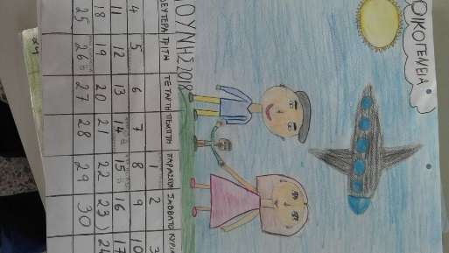
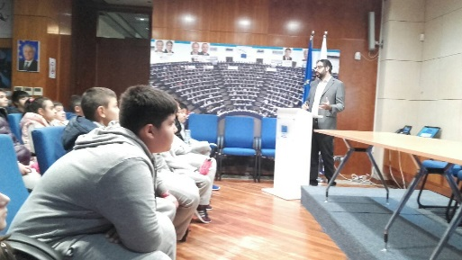

ΕΠΙΣΚΕΨΗ ΣΤΟ ΣΠΙΤΙ ΤΗΣ ΕΥΡΩΠΗΣ

